1. MỤC ĐÍCH  
     
   Ở thời đại giải trí đang phát triển mạnh, các dịch vụ giải trí online như stream phim, ảnh, video đang ngày càng phát triển. Việc có thể nghe nhạc trực tiếp online đang là một phần tất yếu. Các dịch vụ stream nhạc cũng từ đó phát triển như spotify, soundcloud, applemusic, zing mp3, nhaccuatui,…  
     
   Tuy nhiên những nền tảng này lại gặp nhiều khó khăn trong việc quản lý và nhận diện những sản phẩm bị reupload. Làm ảnh hưởng đến doanh thu người phát hành.  
     
   Công nghệ watermarking là một trong những công nghệ có tiềm năng trong việc quản lý các quyền dữ liệu số như phim, ảnh, nhạc,…
2. TỔNG QUAN  
   Đồ án sau nhắm đến việc thiết kế và tích hợp 1 hệ thống nhằm ứng dụng công nghệ watermarking vào việc phát hành sản phẩm âm nhạc trên hệ thống số. Đồ án nhằm chứng minh được khả năng tích hợp của công nghệ watermarking vào ứng dụng phát hành sản phẩm âm nhạc, mức độ khả thi, độ an toàn và độ đáng tin cậy.  
     
   Trong phần này chúng ta sẽ bàn về ứng dụng theo hướng nhìn kỹ thuật  
     
   2.1) TỔNG QUAN CẤU TRÚC HỆ THỐNG   
     
   Hệ thống sẽ có 3 thành phần chính: Angular cho front-end, Nodejs cho Web-API và Python cho watermarking và detect-watermarking

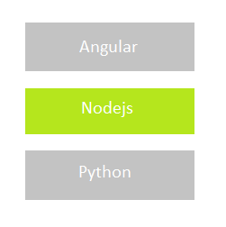

Hệ thống dựa vào nền tảng MEANSTACK ( MongoDB, Express, Angular, Nodejs) nhằm tăng tốc độ phát triển và độ linh hoạt của hệ thống.

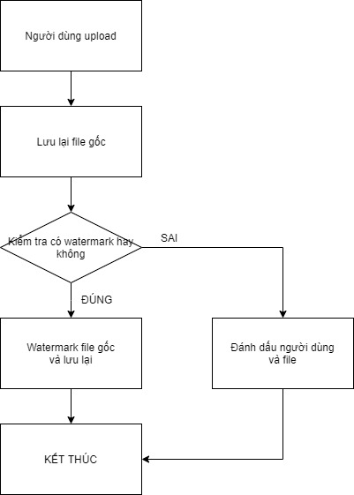

2.2) TỔNG QUAN CẤU TRÚC DỮ LIỆU

1. CÁC TÍNH NĂNG  
     
   \* Upload nhạc  
   \* Phát hiện watermarked files  
   \* Watermark file  
   \* Nghe file đã watermarked
2. KHÓ KHĂN  
   Thuật toán hiện nay chưa được đáng tin cậy. Những file được xuất ở dạng Wav sẽ được lưu và trích xuất nội dung ẩn dễ dàng. Tuy nhiên những file nhạc chuyển từ MP3 sang WAV có bitrate thấp thì nội dung sẽ bị thay đổi.  
     
   Hướng khắc phục:  
   - So sánh tỉ lệ bits trùng khớp với watermark  
   - So sánh tỉ lệ chữ cái trùng khớp với watermark  
   - Tăng độ tinh cậy thuật toán decode

PHỤ LỤC 1: ẢNH CHỤP MÀN HÌNH  
  
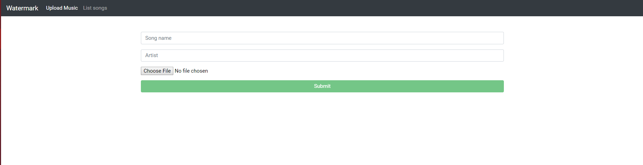

Giao diện upload

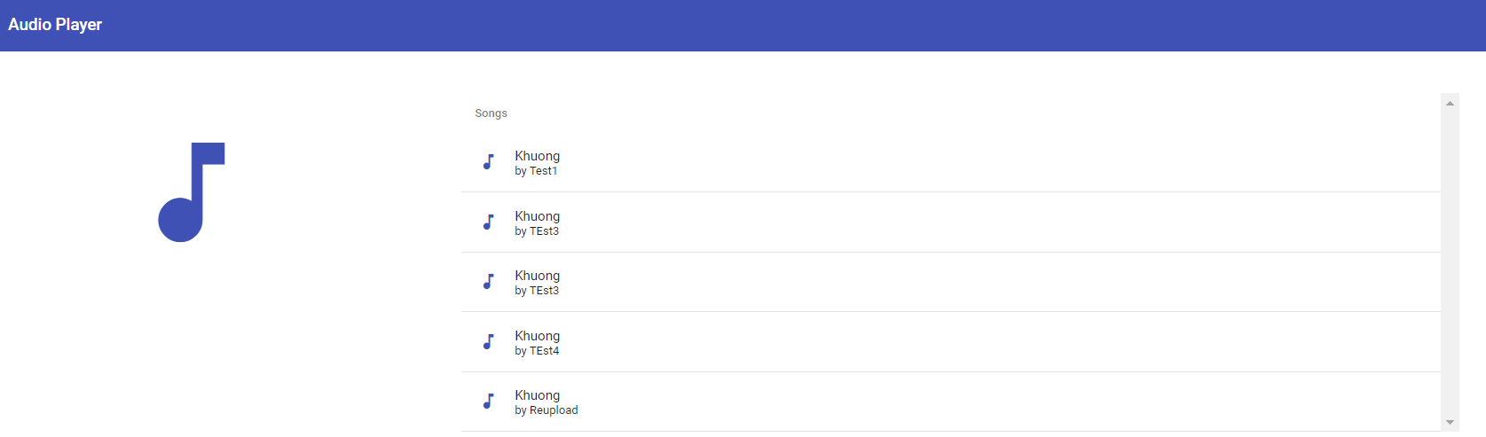  
Giao diện nghe nhạc